Дозаправка самолетов.

С целью увеличения дальности беспересадочного полета производится дозаправка самолетов горючим в воздухе. В районе дозаправки постоянно дежурят самолеты–дозаправщики. Если все дозаправщики заняты, то самолет, нуждающийся в дозаправке, совершает полеты по кругу в районе дозаправки. Если самолет так и не дожидается дозаправки в воздухе, то он садится на запасной аэродром.

# Построение ИМ

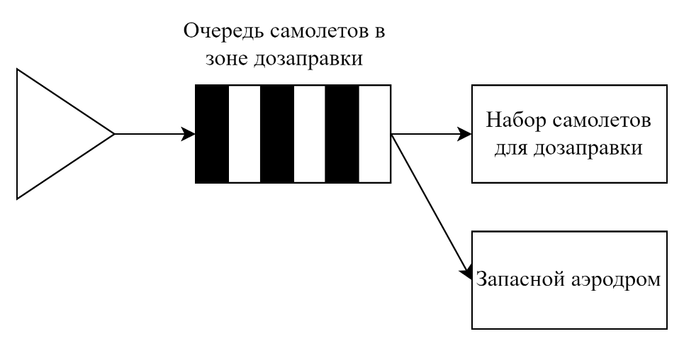

**Внешний поток событий – Прибытие самолетов в зону дозаправки**

Самолеты прибывают в зону дозаправки в случайные моменты времени.

Время между прибытиями самолетов моделируется с использованием экспоненциального распределения с параметром λ1, которое задает среднее время между самолетами.

Поток самолетов является случайным (стохастическим), что приводит к нерегулярности событий прибытия самолетов.

Время дозаправки самолетов моделируется с использованием нормального распределения с математическим ожиданием Ꞃ, среднкв. отклонение, которое задает среднее время дозаправки.

Время нахождения самолета над аэродромом в ожидании дозаправщика – константное время.

Время нахождения дозаправщика в воздухе не регулируется и свободный дозаправщик считается всегда доступным.

**ОЧЕРЕДЬ УБРАТЬ с схемы выше**

Статистика снимается определенное количество времени t.

Снимаемая статистика – среднее кол-во кругов у самолета, количество ушедших на запасной аэродром. Количество занятых дозаправщиков(как я понял в момент прибытия и окончания дозаправки или ухода на аэродром). Среднее время от момента прибытия до окончания дозаправки или ухода на аэродром.

**Концептуальная модель объекта имитации**

**Объект моделирования** ­– система управления дозаправкой самолетов.

**Канал обслуживания** ­– самолеты-дозаправщики (константное количество)

**Дисциплина обслуживания** – FIFO с потерями

**Единица времени обслуживания** – 1 минута

# Граф переходов между активностями

